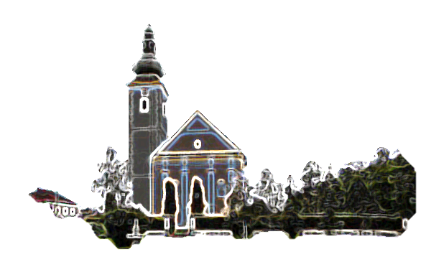

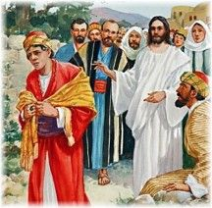

*U ono vrijeme: Dok je Isus izlazio na put, dotrči netko, klekne preda nj pa ga upita:*

*»Učitelju dobri, što mi je činiti da baštinim život vječni?« Isus mu reče: »Što me zoveš dobrim? ­Nitko nije dobar doli Bog jedini! Zapovijedi znadeš: Ne ubij! Ne čini preljuba! Ne ukradi! Ne svjedoči lažno! Ne otmi! Poštuj oca ­svoga i majku!«*

*On mu odgovori: »Učitelju, sve sam to čuvao od svoje mladosti.« Isus ga nato pogleda, zavoli ga i rekne mu: »Jedno ti nedostaje! Idi i što imaš, prodaj i podaj siromasima pa ćeš imati blago na nebu. A onda dođi i idi za mnom.«*

*On se na tu riječ smrkne i ode žalostan jer imaše velik imetak. Isus zaokruži pogledom pa će svojim učenicima: »Kako li će teško imućnici u kraljev­stvo Božje!« Učenici ostadoše zapanjeni tim njegovim riječima. Zato im Isus ­ponovi: »Djeco, kako je teško u kraljevstvo Božje! Lakše je devi kroz ušice iglene nego bogatašu u kraljevstvo Božje.«*

*Oni se još većma snebivahu te će jedan dru­gome: »Pa tko se onda može spasiti?« Isus upre u njih pogled i reče: »Ljudima je nemoguće, ali ne Bogu! Ta Bogu je sve moguće!«*

*Petar mu poče govoriti: »Evo, mi sve osta­vismo i pođosmo za tobom.« Reče Isus: »Zaista, kažem vam, nema ga tko ostavi kuću, ili braću, ili sestre, ili majku, ili oca, ili djecu, ili polja poradi mene i poradi evanđelja, a da ne bi sada, u ovom vremenu, s progonstvima primio stostruko kuća, i braće, i sestara, i majki, i djece, i polja – i u budućem vijeku život vječni.«*

*Riječ Gospodnja.*

*Prvo čitanje:  Mudr 7, 7-11*

*Drugo čitanje:  Heb 4, 12-13*

*Evanđelje:   Mk 10, 17-30*

**ZBORNA MOLITVA:**

Gospodine, nek nas tvoja milost uvijek nadahnjuje i prati te budemo sveudilj usmjereni na dobro. Po Gospodinu.

**ULAZNA PJESMA:**

Ako se, Gospodine, grijeha budeš spominjao, Gospodine, tko će opstati? Al’ u tebe je praštanje, Bože Izraelov.(Ps 130, 3-4)

*PRIČESNA PJESMA:*

*Kad se Gospodin očituje, bit ćemo njemu slični, jer vidjet ćemo ga kao što jest.    (1Iv 3, 2)*

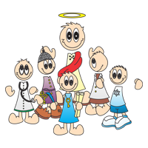

**BOG TE VOLI!**

U povijesti kršćanstva uvijek je bilo posebnih ljudi, koji su Krista na izvanredan način slijedili. Oni su Gospodinove riječi doslovno provodili u život: sveti Antun, koji se povukao u pustinju i doživio 106 godina, dao se pokrenuti tim Evanđeljem, da je sav svoj posjed prodao i novcem pomogao siromašne. Sveti Franjo odrekao se očeve baštine da bi kao siromah nasljedovao siromašnoga Krista. Isto tako i sveta Klara ili sveta Elizabeta Tirinška. Nemaju svi taj posebni poziv potpunog odricanja svega zemaljskoga. Ipak duh savršenoga predanja Bogu u ljubljenoj poslušnosti kao i stav unutrašnje slobode od svega svjetskoga i zemaljskoga, trebamo svi mi usvojiti i u srcu sačuvati. Tko svoj život, svoju slobodu i svoje vlasništvo sasvim daruje Bogu – i ako to činimo u jedinstvu s našom nebeskom majkom Marijom, taj će iskusiti da njemu ništa nije propalo, nego da u Bogu sve nalazi.

Isusa je ipak dotakla revnost toga mladića. On misli pošteno, kad kaže, da je od mladosti držao Božje zapovijedi. I Isus mu vjeruje. On ga pogleda, zavoli, gleda duboko u njegovo srce i poziva ga da istinski učini još jedan korak: Idi i što imaš, prodaj i podaj siromasima i slijedi me s punim povjerenjem u Boga.

Mladić ode žalostan "jer je imao veliki imetak". Na putu oduševljenja teško mu pada, da sve ostavi. Tako ostaje kod svoga imetka, ali bez radosti. Nije zgrabio šansu da se uputi s Isusom.

Važno je imati, ali valja uvijek biti na oprezu da nas ono što imamo ne zarobi.

B

Nedjeljna misao

**CRKVA KRISTOVA (7)**

Ako je čovjek slobodno biće, a složit ćete se da jeste. I da mu nitko ne može u demokratskom društvu ukinuti slobodu.Vjerujem da smo se i tu složili. Također ćemo se složiti da je i vjera među ostalima čovjekov osobni slobodni odabir. Kako onda možemo govoriti o slobodama i pravima, a pri tome želimo jednom dijelu građana određene države ili društva uskratiti ili ograničiti javno njegova prava na temelju njihova osobnog i slobodnog izbora – izbora da prihvati vjeru kao svoj stil života. Jer vjera jest stil, način života.

Svo to prenemaganje takozvanih liberala, boraca za europske vrijednosti, laicizam zapravo je bijeg od toga da se prizna da je kršćanstvo u temelju Europe, ili kako je ih je nazvao jedan od otaca liberalizma „postmodernim brbljarijama“. To nema veze s laičkim poimanjem države već snažno ideološka, tvrdokorna, nedodirljiva, ustrajna usprkos svim proturječima u sebi. I dok vjernicima predbacuje da se drže mitova, sami ih njeguju i stvaraju, umnažaju. I dok vjernicima predbacuju dogme sami ih stvaraju u velikom mnoštvu. I dok vjernicima predbacuju nesnošljivost sami je stvaraju u izobilju.

Stoga je bilo zabrinjavajuće čuti u EU parlamentu čovjeka koji je kandidat da EU vodi u idućem razdoblju da su „Oni izmislili ljudska prava“. Groteska. Tko su ti oni? Odlučno otklonio da vjera ima ikakvih veza s ljudskim pravima. Zašto se toliko boje bilo kakve veze s vjerom ili Crkvom?

Europa nije samo geografski pojam, to su ljudi, tradicija, vjera. Bez toga smo ljudi bez identiteta. Bez perspektive.

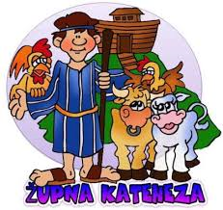

Sastojni dijelovi kateheze su:

prvi navještaj [Evanđelja](https://hr.wikipedia.org/wiki/Evan%C4%91elje) ili [misionarska](https://hr.wikipedia.org/wiki/Misionarstvo) [propovijed](https://hr.wikipedia.org/w/index.php?title=Propovijed&action=edit&redlink=1) radi pobuđivanja [vjere](https://hr.wikipedia.org/wiki/Vjera),

istraživanje razloga za vjerovanje,

iskustvo kršćanskog života

slavljenje svetih [sakramenata](https://hr.wikipedia.org/wiki/Sakrament)

ulaženje u Crkvenu zajednicu

[apostolsko](https://hr.wikipedia.org/wiki/Apostol) i misionarsko svjedočenje

Želim o Bogu o svojoj Crkvi što više doznati…

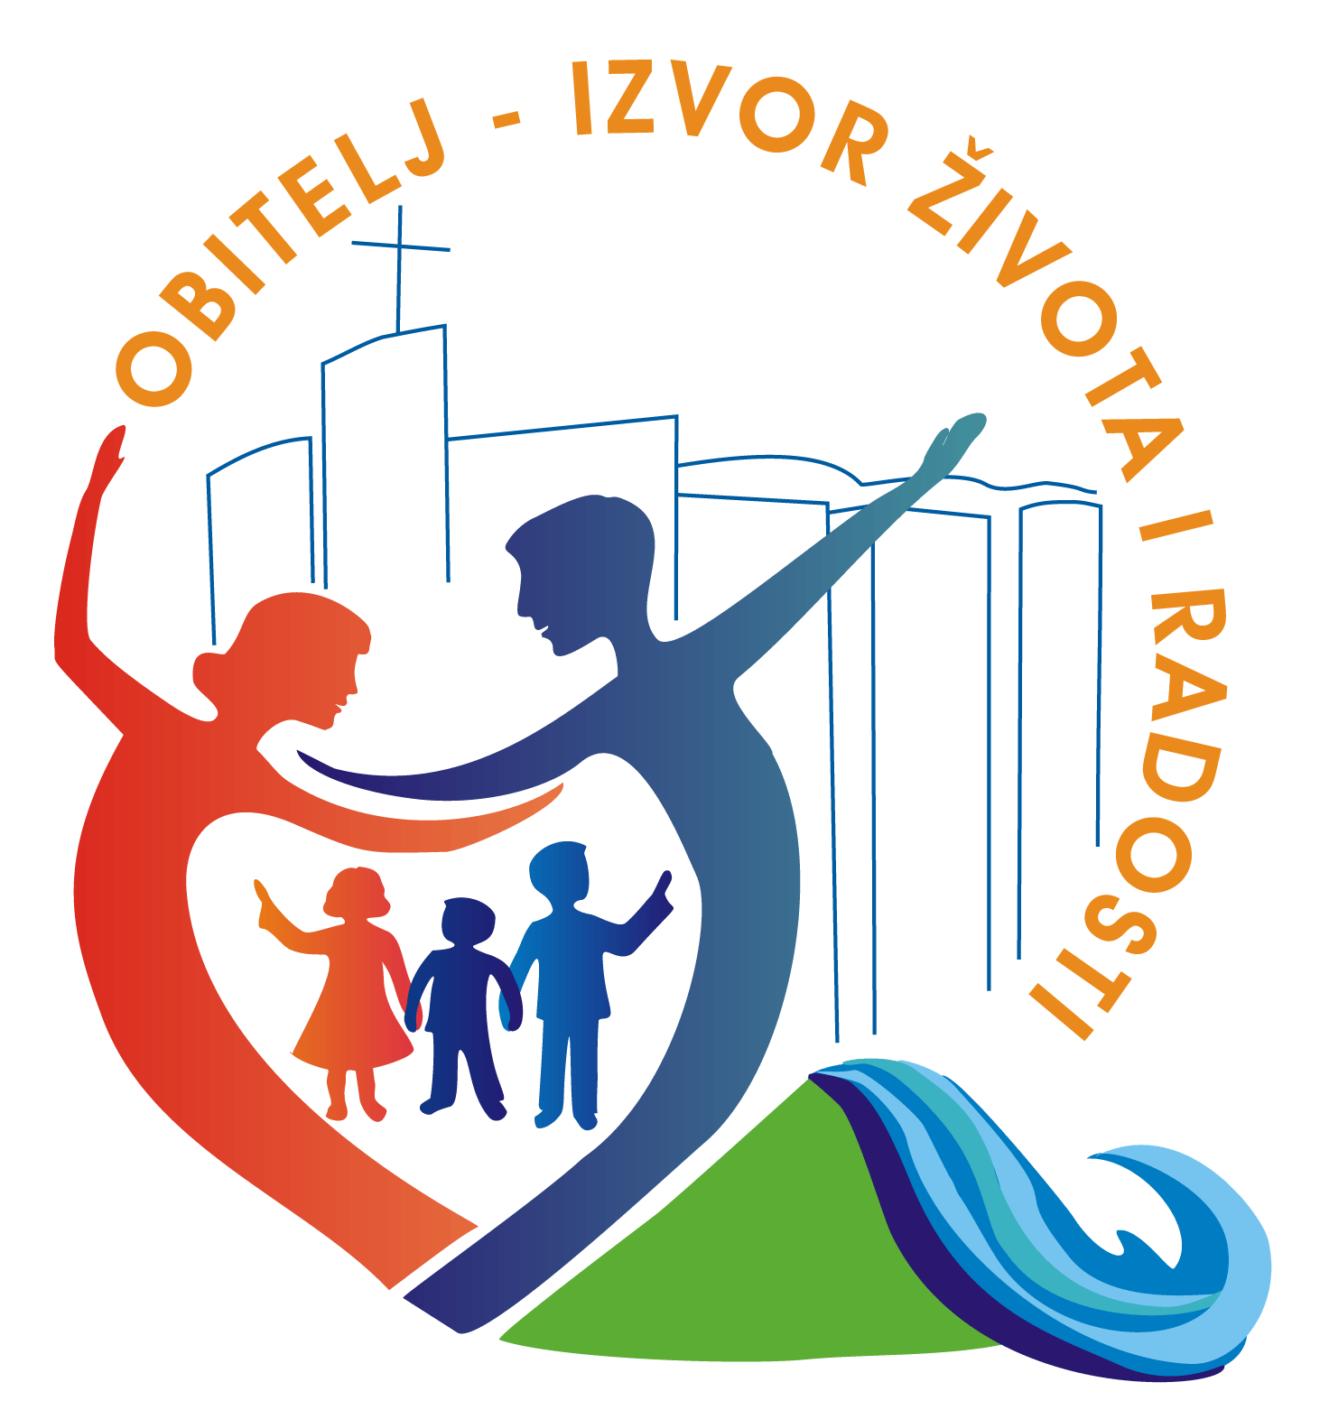

Najsnažnija stvar koju roditelji katolici mogu učiniti za svoju djecu jest naučiti ih moliti. To može biti lagan, ali istovremeno i težak zadatak, ovisno o djetetu. Učeći dijete da se moli dajete mu mogućnost jake povezanosti s Bogom i pomažete u ostvarenju konačnog cilja – dolazak k Bogu. Više je načina da naučite djecu moliti i nikad nije kasno. Evo nekoliko ideja kojima možete započeti.

1. **Uvedite zajedničku molitvu**. Započnite s osnovnom molitvom kao Oče naš i usredotočite se samo na tu molitvu nekoliko dana ili tjedana, ovisno o djetetovim godinama. Ova molitva prvenstveno nas uči pokazivati poštovanje, tražiti svakodnevne potrebe te tražiti oprost i zaštitu.
2. **Učite ih zahvalnosti:**  Za vrijeme večere zamolite djecu da podijele s drugima jednu stvar za koju su zahvalni. To pomaže u razvoju duhovnog života.

**3. Naučite vaše dijete da sluša**. Naučite vaše dijete kako da u tišini prepozna Božje odgovore na svoje molitve. S tim da to pratite kako biste mu mogli objasniti zašto je ili zašto nije uslišana njegova molitva. Ako mu je molitva uslišana, naučite ga da se zahvali molitvom. Ako mu molitva nije uslišana, pričajte s njim kako i to također može biti odgovor na njegovu molitvu.

ODGAJAJTE SVOJU DJECU – NEMOJTE DA TO UMJESTO VAS ČINE ULICA, TELEVIZIJA, MOBITEL, Internet…

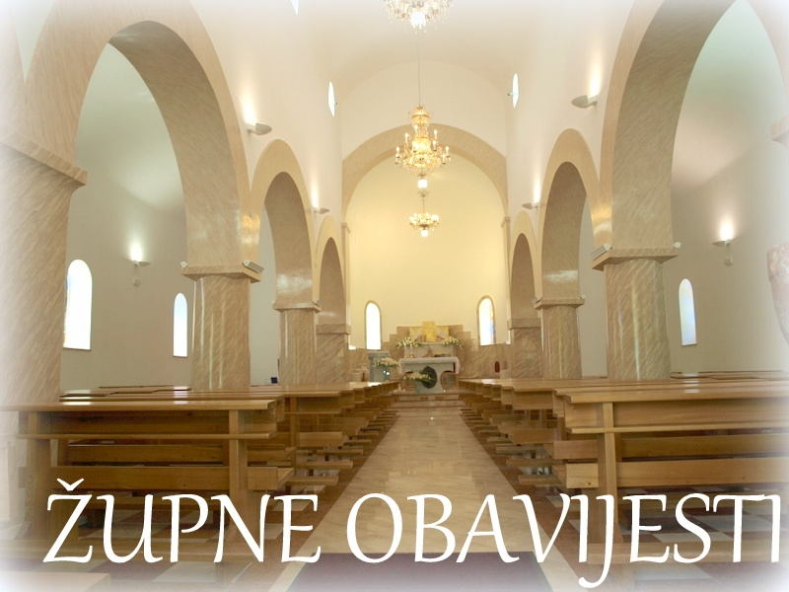

|  |  |  |
| --- | --- | --- |
| Ponedjeljak,  15.listopada | 18,00 | Terezija Avilska  + Ivan, Ana Mageš i ob.; + Josip, Ivan, Mara Žužak (god); + Antun, Ana Spudić; + Bara, Ivan Glavač; + obitelj Glavač |
| Utorak,  16.listopada | 18,00 | Hedviga  + Jaga Čuina (god); + Obitelj Čuina |
| Srijeda,  17.listopada | 18,00 | Ignacije Antiohijski  + Ivan, Barbara Latin |
| četvrtak,  18. listopada | 18,00 | LUKA EVANĐELIST  + Marija Šafar; + Hrvoje Zebić; + Mijo, Kata Kvaternik i obitelj Cipčić |
| Petak,  19. listopada | 18,00 | Pavao od Križa  + Jelica, Andrija Trupković. Marija Banić, Ana Horvatić i obitelj |
| Subota,  20. listopada | 18,00 | Kornelije  + Vlado Valjan |
| **Nedjelja,**  **21.listopada** | 9,00  11,00 | **29. NEDJELJA KROZ GODINU**  +Josip, Josipa Mijoš; + Hrvoje Zebić (god); + Marija Fištrović (god) Nikola; + Marija, Ivan Mučnjak; +Ivan, Stjepan Vojvoda; + Andrija, Cila Grubić; +Mara Bartolac i ob.; + Ivan Banić; + Slavica Mikaš i obitelj; + Obitelj Mate i jage Cvetković; + Ivan Frklić (god)  POLDANJICA – PRO POPULO |

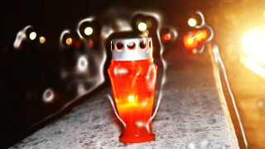**SVIJEĆE ZA ŽRTVE VUKOVARA**

**17. LISTOPADA POD MISOM U 18,00 SATI POSEBNO ĆEMO SE SJETITI ŽRTAVA VUKOVARA.**

Ponesite svijeće ili lampaše na misu, poslije mise pred crkvom ćemo zapaliti svijeće u spomen žrtava Grada heroja i pmoliti se za pokojne.

**LISTOPADSKE POBOŽNOSTI!!!**

Mjesec listopad posebno je posvećen BDM.

U našoj župnoj crkvi svaku večer je Listopadske pobožnost.

Nađi vremena i dođi na pobožnost!

**Pastoralni listić**: Tjedni prilog Zvona svetog Ivana Krstitelja. Izdaje: Župa svetog Ivana Krstitelja Rečica, Rečica 47. 47203 Rečica. Glavni i odgovorni urednik: Lovro Zaplatić, župnik .Tel 047 713 002 /0992441234 e-mail : zupa.recica@zg-nadbiskupija.hr . Izlazi u 150 primjeraka.